语言推理研究专线
阶段性收敛报告与证据归档
Language / Relational Geometry / Eye-Movement / Style & Author

归档日期：2026-09-25
状态：研究专线收敛；保留为后续独立复现、论文与 NN 实现的证据底稿

1. 核心结论
这条研究线从“去掉语义标签后，语言结构是否仍可被 identity / position / recurrence 捕获”开始。连续实验表明：有可复现的结构信号，但最终单位不是简单 token recurrence，而更像 recurrence-centred local relational packet：旧 identity / relational state 再次进入活动时，与它绑定的一小团局部关系部分恢复。远距离 recurrence 最有价值的时候，是把局部关系团重新接上，而不是形成一根孤立的长程连线。
- 匿名 token 的频率与 identity 本身不足以解释结果；位置打乱会把性能压回随机，而 typed recurrence / bridge 能恢复角色信息。
- 跨语言、古今改写、多轮转译和程序↔自然语言往返都保留部分关系几何；最强不变量集中在 local–mesoscale。
- 真人眼动 pilot 直接否定了“surface bridge = gaze target selector”：人眼回跳目标需要语义/关系层，而不是字面相似或旧位置看得多。
- 回跳启动与目标选择应分开建模：启动像低负荷 gate，目标选择像 distributed relation-affinity field。
- 作者/译者可以大幅改变词汇实现和 recurrence density，但内容与文体仍约束关系几何的允许流形。
- 这些结果支持“抽象推理可能是内部化的感觉—动作协调/重新定向动力学”的研究假说，但还不能作为神经机制同一性的证明。
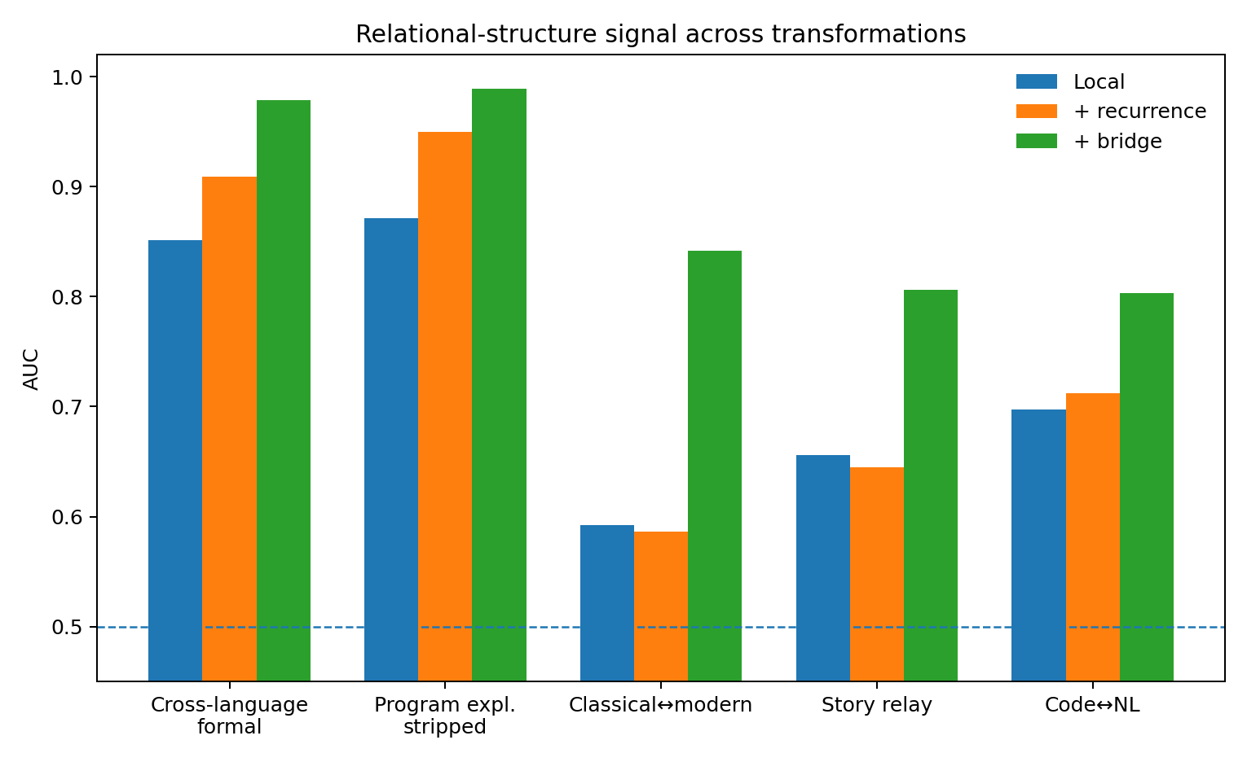
图1 多种变换条件下，bridge 相比 local/recurrence 通常保留更多结构信号。不同实验的绝对 AUC 不应直接作为统一效应量比较。

2. 从匿名 identity 到 structural bridge
最早的 Natural / Code complexity ladder 只给模型 identity、位置和复现结构，不提供语义标签。Natural L3 是关键难点：局部几何不足，但 long-range same-identity recurrence 与 typed structural bridge 显著恢复角色可读性。
domain | level | AUC | ARI | note
Natural | L1 | 1 | 1 | identity-only role discrimination
Natural | L2 | 0.873 | 0.757 | identity-only role discrimination
Natural | L3 | 0.642 | 0.166 | identity-only role discrimination
Code | L1 | 0.983 |  | identity-only role discrimination
Code | L2 | 0.804 |  | identity-only role discrimination
Code | L3 | 0.922 |  | identity-only role discrimination

representation | AUC | ARI | note
local ±offset | 0.558
multiscale ±1…±16 | 0.57 | 0.098
+ global same-identity recurrence | 0.751 | 0.659
context-split fine-role | 0.658
bridge round 0 | 0.707
bridge round 1 | 0.782
bridge round 2 | 0.833
bridge round 3 | 0.858
bridge round 4 | 0.881
bridge round 5 | 0.883
shuffle control | 0.486

同时，linear probe 的 coarse-role accuracy 从局部几何的 82.7% 提升到 +global recurrence 的 93.8%；fine-role accuracy 从 86.8% 提升到 92.5%。普通未分型 graph diffusion 只有约 0.44–0.50，说明“把节点连起来”本身不够，关系的方向/类型必须被保留。

3. 跨语言与结构尺度
五语言 leave-one-language-out 是第一组真正跨表面词汇的测试。程序解释组额外删除共享代码词，避免 if/for/range 等跨语言锚点作弊。
test_language | bridge | local | recurrence
Chinese | 0.958 | 0.793 | 0.886
English | 0.993 | 0.949 | 0.99
French | 0.999 | 0.925 | 0.963
Japanese | 0.999 | 0.734 | 0.929
Spanish | 0.995 | 0.953 | 0.983
mean | 0.989 | 0.871 | 0.95

字符 bigram bridge 的近 0.99 AUC 并不能解释为“发现了巨大全局推理结构”。block-shuffle 控制显示：保留 8–16 单位局部块以后性能已明显下降，32 单位时接近 0.55；word-level 复跑仍有约 0.86 AUC，但 bridge 增益明显缩小。
preserved_block_size | AUC_program_stripped_bridge
1 | 1
2 | 0.995
4 | 0.909
8 | 0.754
16 | 0.643
24 | 0.571
32 | 0.551

4. 跨时代、跨语言转译与代码语义
古汉语→现代汉语的四文本测试把“同语言但跨历史表达系统”作为强变换。local 与简单 recurrence 只略高于随机，bridge 却达到 0.842，说明跨时代保存的更可能是复现时局部关系的重新形成。
feature_level | mean_AUC
local | 0.592
recurrence | 0.586
bridge | 0.842

text | direction | bridge_AUC
师说 | classical→modern | 0.994
兰亭集序 | classical→modern | 0.887
醉翁亭记 | classical→modern | 0.947
桃花源记 | classical→modern | 0.809
师说 | modern→classical | 0.82
兰亭集序 | modern→classical | 0.739
醉翁亭记 | modern→classical | 0.935
桃花源记 | modern→classical | 0.615

同一《桃花源记》在古文、现代汉语、英语、日语、法语、西语和回译现代汉语之间反复转写，event sequence 被人工锁定；9个版本 leave-one-version-out 的 bridge 为 0.806±0.012。外部英文译本与日文训读也保持较高 bridge。
程序↔自然语言往返使用执行结果锁定语义，而不是靠主观“意思差不多”：四类程序、三个重构版本，总计 229,014 次等价性比较全部一致。其自然语言解释仍保留 0.803 的跨语言 bridge AUC。
metric | value
total semantic-equivalence comparisons | 229014
mismatches | 0
local AUC | 0.697
recurrence AUC | 0.712
bridge AUC | 0.803

5. 多回溯：不是无限 hop 越多越好
单锚点多 hop 结果显示第一跳最强，随后迅速衰减；而“相关的3词/5词组”在重复比较后仍保持高于随机的结构。核心增益主要发生在前两轮，位置打乱回到约0.49–0.52。
domain | hop | single_anchor_AUC
Natural | 1 | 0.82
Natural | 2 | 0.534
Natural | 3 | 0.289
Natural | 4 | 0.285
Natural | 5 | 0.215
Go | 1 | 0.785
Go | 2 | 0.465
Go | 3 | 0.275
Go | 4 | 0.263
Go | 5 | 0.2
Rust | 1 | 0.799
Rust | 2 | 0.509
Rust | 3 | 0.263
Rust | 4 | 0.251
Rust | 5 | 0.196

domain | group | AUC | F1
Natural | related-3 | 0.672 | 0.63
Go | related-3 | 0.664 | 0.618
Rust | related-3 | 0.642 | 0.594
Natural | related-5 | 0.582
Go | related-5 | 0.567
Rust | related-5 | 0.541
Natural | random-3 after 5 rounds | 0.465
Go | random-3 after 5 rounds | 0.437
Rust | random-3 after 5 rounds | 0.437

6. 真人眼动：把机制拆成 gate / selector / reinstatement
OneStop 的 Scanpath Studio demo 被用来先跑通真人行为管线。这个子集很小，因此作用是机制排除和指标设计，不是最终效应量估计。
metric | value
readers | 2
text/trials groups | 12
fixations | 3209
backward transitions | 680
long regressions (>=5 word positions) | 188
comparable long regressions for surface selector | 173

6.1 Surface target selector 的负结果
对于 ≥5词位的明显回跳，用距离匹配且此前已经看过的旧位置作为候选，字面同词 recurrence、局部词袋 overlap、表面 ordered bridge 全部在随机附近。这个负结果迫使 identity 从 token equality 升级为 learned relational-state correspondence。
surface_selector | target_rank/AUC_range | interpretation
literal recurrence | ~0.43–0.48 | near random
local packet overlap | ~0.47–0.50 | near random
surface ordered bridge | ~0.46–0.50 | near random

6.2 回跳启动像低负荷动作门
175个可匹配事件的回跳 source fixation 在局部 forward baseline 中处于较低时长分位；前三个 fixation 接近中位数，真正 source 才突然下降。
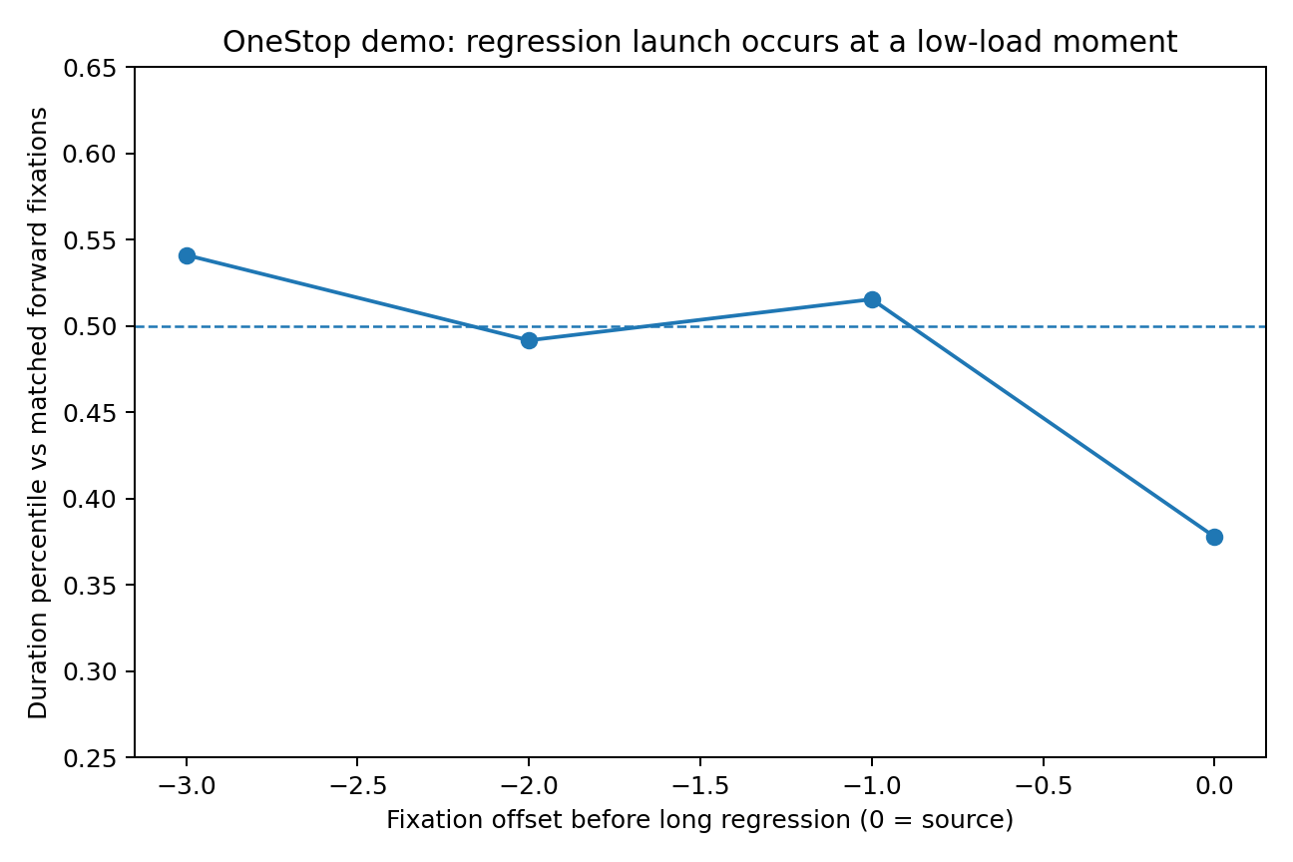
fixation_offset_before_regression | mean_percentile_vs_matched_forward | mean_ms_vs_matched_forward
-3 | 0.5411 | 12.2385
-2 | 0.4916 | 0.9511
-1 | 0.5154 | 10.3563
0 | 0.3778 | -19.3994

这一方向与 Rego et al. (2026) 的独立结果一致：较低 surprisal 的当前位置更容易发起 regression，而更 salient / surprising 的旧词更容易成为 target。严格词长/同词匹配在 demo 中样本不足，因此这里只把“低负荷 gate”记为强 pilot + 外部文献收敛，不把小样本控制当最终估计。

6.3 Target availability ≠ target value
真实 target 更常是此前看过的位置，但在已看过候选之间，prior count、dwell、最大 fixation、recency、recency×dwell 都无法选中 target。
metric | value
previously fixated target rate | 0.7447
distance-matched expected seen rate | 0.6609
event mean excess | 0.0838
trial-equal mean excess | 0.1206
trial bootstrap 2.5% | 0.0557
trial bootstrap 97.5% | 0.1861
sign-flip p | 0.0011
prior count target rank | 0.5135
prior dwell target rank | 0.5043
prior max fixation target rank | 0.4799
recency target rank | 0.5055
recency×dwell strength target rank | 0.5076

6.4 眼动轨迹不 replay
回到旧位置后，并不会比距离匹配 null 更倾向于重走上次访问该位置后的4步 scanpath。由此可排除“packet reinstatement 就是运动轨迹 replay”这个简单实现。
metric | actual | distance_matched_null | difference | bootstrap_2.5% | bootstrap_97.5%
4-step set overlap | 0.2818 | 0.2934 | -0.0116 | -0.0173 | 0.0459
4-step exact sequence overlap | 0.313 | 0.317 | -0.004 | -0.0323 | 0.0292
3 transition-delta match | 0.1436 | 0.1467 | -0.003 | -0.0515 | 0.0366

7. Expected relation field：从 pointer 到分布式吸引场
Wilcox 公开 predictor 文件允许直接比较 direct PPMI 与 E[PPMI] 在旧候选上的权重形状。探索性抽样显示，expected field 通常覆盖更多有效候选，而且 top target 经常与 direct field 不同。
batch | lang | n_sources | expected_effN_greater_fraction | median_effN_ratio | top_target_agreement
start | de | 13 | 0.9231 | 1.5657 | 0.5385
start | es | 38 | 0.9211 | 1.4278 | 0.5526
start | fi | 6 | 1 | 2.011 | 0.2857
start | it | 12 | 0.6667 | 1.4758 | 0.4167
start | ru | 9 | 0.8889 | 1.7711 | 0.4444
start | tr | 7 | 0.7143 | 1.2496 | 0.5714
quarter | de | 18 | 0.7222 | 1.2232 | 0.5556
quarter | es | 22 | 0.8182 | 1.3111 | 0.5909
quarter | fi | 10 | 0.8 | 1.2214 | 0.7
quarter | it | 27 | 0.7037 | 1.4084 | 0.6296
quarter | ru | 9 | 0.7778 | 1.5774 | 0.5556
quarter | tr | 18 | 0.7778 | 1.4194 | 0.5556
end | de | 17 | 0.8235 | 1.3322 | 0.4706
end | es | 23 | 0.913 | 1.3188 | 0.8333
end | fi | 14 | 1 | 1.4612 | 0.7857
end | it | 21 | 0.7619 | 1.3162 | 0.619
end | ru | 16 | 0.875 | 1.1961 | 0.5
end | tr | 10 | 0.9 | 1.4484 | 0.7

三个位置批次、六种语言中约83.1%的 source state 出现 expected effective-candidate number 更大；中位扩张约1.41×，top target 一致率约59%。这与新 NN 的 distributed attraction → competition/settling → reinstatement 机制高度吻合。

8. 文体、作者与同源文本换表达者
六文体 pilot 提示不同风格的 relation horizon 有系统性形变，但其中新闻与诗歌各有一处口头报告/图表不一致，已在 correction log 中降级。因此本报告的核心作者结论主要来自后续更干净的小说/诗歌/戏剧作者实验与 Homer 平行译本。
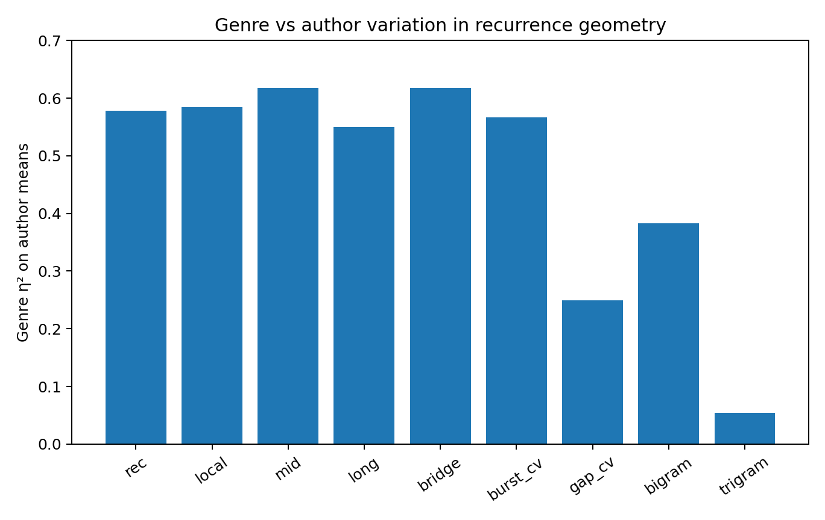
metric | genre_eta2 | between_within_variance_ratio
rec | 0.5781 | 1.37
local | 0.5844 | 1.4063
mid | 0.6174 | 1.6135
long | 0.5498 | 1.2211
gap_cv | 0.249 | 0.3315
bridge | 0.6178 | 1.6164
bigram | 0.3828 | 0.6202
trigram | 0.0543 | 0.0575
burst_cv | 0.5668 | 1.3082

Genre 对 recurrence/local/mid/long/bridge/burst 的作者均值方差解释约55%–62%，而 gap CV、trigram 更像作者/文本个体差异。Hardy 和 Wilde 的同作者跨文体控制进一步表明：作者本人换文体后，几何会向新文体质心移动。
author | from_genre | to_genre | cross_style_distance | to_own_genre_centroid | to_previous_genre_centroid
Hardy | novel | poetry | 3.8706 | 1.2226 | 3.4608
Wilde | poetry | drama | 5.0322 | 1.2219 | 4.6271

作者留一的结果经过重新核算：平均 window-level accuracy 为 52.7%；按作者多数预测计为 9/14（64.3%），不是早先口头报告的11/14。该纠错已进入归档总账。

8.1 同一源文本、不同人类译者
《奥德赛》第一卷三个人类译本中，recurrence density 差异很大，但 local/long/bridge 的 CV 很低；《伊利亚特》第一卷则在 recurrence/mid/gap CV/burst CV 上更稳定。共同点不是“某三个数字永远不变”，而是同一源内容把表达限制在一个关系几何流形上。
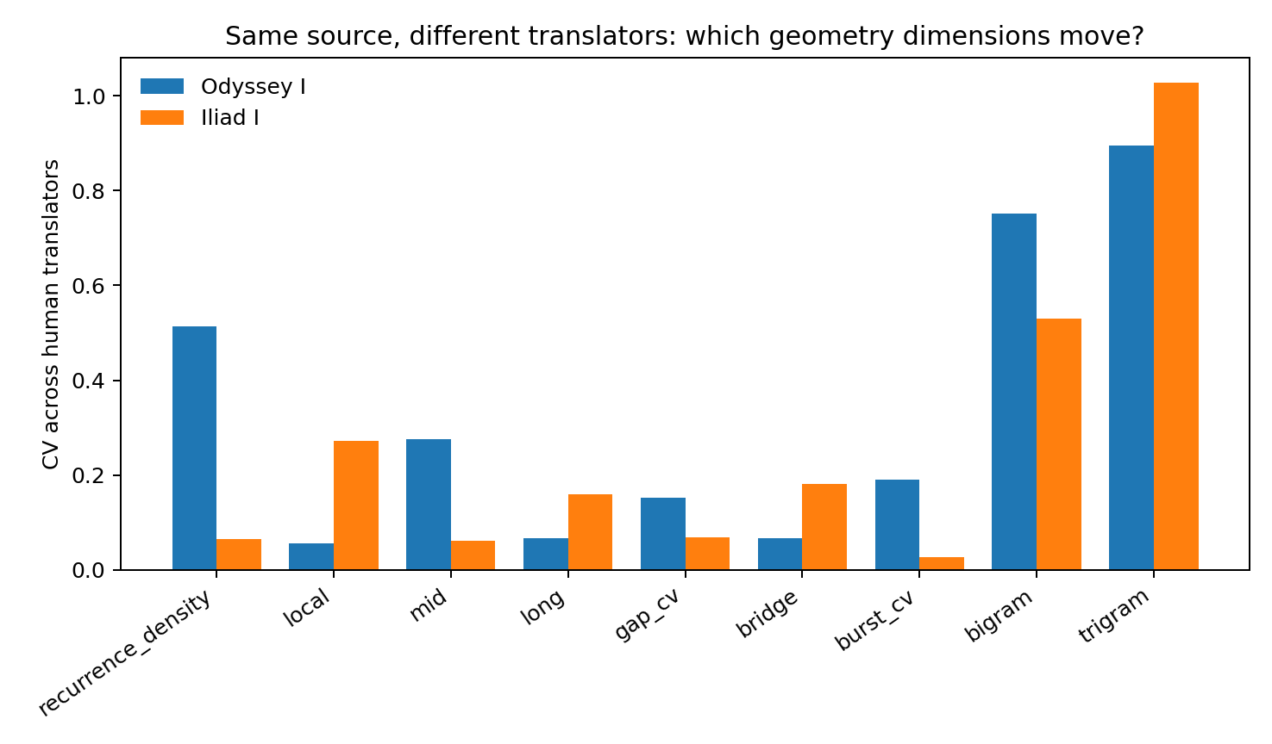
metric | Odyssey_CV_strict_translators | Iliad_CV_strict_translators
recurrence_density | 0.5134 | 0.0648
local | 0.0556 | 0.2729
mid | 0.2764 | 0.0618
long | 0.0663 | 0.1602
gap_cv | 0.1514 | 0.0688
bridge | 0.0663 | 0.1812
bigram | 0.751 | 0.5298
trigram | 0.8942 | 1.0286
burst_cv | 0.1903 | 0.0265

9. 学习机制与神经原型：保留的负结果
语言几何被发现以后，若直接把任何能学序列统计的机制当作“推理学习”会非常危险。代理学习实验已经提供了两个反例。
mechanism | condition | AUC | interpretation
predictive BP + homeostasis | L2 | 0.806 | partial proxy; not final architecture
predictive BP + homeostasis | L3 | 0.809 | partial proxy; not final architecture
BP + homeostasis diversity test | 30 sentences ×10 repeats | 0.689 | repetition condition
BP + homeostasis diversity test | 300 diverse sentences | 0.735 | diversity condition
directional STDP | L3 before | 0.603 | strong distribution learning
directional STDP | L3 after | 0.994 | did not preserve occurrence role reliably

directional STDP 可以把 L3 分布 AUC 从0.603推到0.994，但不能可靠保存 occurrence role；TRF-v0.1R 修复了 temporal persistence 和跨 Event 远距流量，却没有稳定胜过位置打乱，因此没有通过结构语言资格。这些负结果应继续作为 NN graduation gate。

10. 统一机制：当前最精确版本
建议把语言侧、眼动侧和新 NN 统一在下面的动态序列，而不要再用“逻辑模块”描述：
- 未解决关系留下 unresolved relational / eligibility trace；
- 当前处理负荷下降时，revisit gate 开放；
- 当前 relational state 在历史 Packet Field 中诱发 distributed expected-affinity field；
- 多个旧 packet 获得部分活动，而不是直接检索一个地址；
- 局部竞争、支持与衰减使活动 settling；
- 一个或多个旧 relational packet 被 reinstated；
- 旧 packet 与当前 packet 在 Interaction Field 中重新协调；
- 后续结果把 credit 赋给整次 reinstatement episode，而不是赋给“这个 packet 本身很重要”。

11. 对 NN 架构的约束
- 保持 CEG + 大而稀疏的 2D Packet Field；不要用小瓶颈或单一 pointer 取代关系场。
- exact token recurrence 只是一条低层证据；真正 recurrence 是 learned relational-state correspondence。
- revisit opportunity 与 reinstatement affinity 分开学习，但可以继续由同一高维场分布式承载。
- 复制子/竞争式学习奖励 conditional usefulness above baseline，避免高频 packet 因常见而无限繁殖。
- eligibility trace 记录 source-state × old-packet × interaction-pattern 的 episode 历史。
- next-token prediction 是外显后果之一；不要让 next-token loss 反客为主成为内部唯一价值。
- 第一版 graduation test 不提供正确回访地址：系统必须自己学会“张力保留→便宜时机开 gate→分布式唤醒→settling→有用 packet reinstatement”。

12. 证据等级与目前不能说的话
内部强结论：
- 存在频率之外的 identity/order/recurrence geometry；
- recurrence 在重新连接局部关系结构时最有价值；
- 该结构可以跨语言、改写和表示形式部分保存；
- 最强稳定信号位于 local–mesoscale；
- 人类 regression 的启动与目标选择应视为不同计算；
- target selector 需要关系/语义层，而非 surface similarity 或 memory-strength heuristic；
- 内容与文体约束关系几何，作者主要改变实现轨迹。
仍然属于待证假说：
- relational packet reinstatement 是否是人类抽象推理的通用 primitive；
- 抽象推理是否与感觉—动作协调共享同一神经动力学；
- 无语义教师条件下，expected affinity field 是否会在 NN 中自发学出；
- 旧 relational state 是否可在 EEG/MEG/颅内记录中直接看到 neural reinstatement。

13. 纠错与未决数据
item | earlier_statement_or_risk | correction | action
author leave-one-author-out | Earlier chat said “11/14 = 78.6%”. | Recalculation from stored per-author prediction counts gives 9/14 majority-correct = 64.3%; mean window-level accuracy = 52.7%. | Use corrected values only.
six-style pilot news long-range fraction | Prose summary reported 14.9%; chart displayed 24.9%. | Raw run was not retained in the transcript, so exact news long-range fraction is withheld. | Rerun before publication.
six-style pilot poetry chart | A normalized chart visually filled a remaining 20% segment while prose reported actual >24 long-range recurrence = 0. | Archive treats long-range=0 as the reported analytic value and flags the chart as a presentation artifact. | Rerun before publication.
cross-language character bridge | Very high bridge AUC (~0.99) could be over-read as global semantic structure. | Block-shuffle and word-level reruns show a substantial local phrase/morphological component; long-range global structure alone is not established. | Core conclusion narrowed to local–mesoscale recurrence + bridge.
OneStop demo regression rate | Pilot backward-transition count can exceed literature 5–20% because interest-area transitions and filtering differ from canonical saccade definitions. | Treat only as pipeline sanity check, not prevalence estimate. | Do not compare directly with published regression rates.

14. 外部文献与开放数据
Wilcox, E. G., Pimentel, T., Meister, C., & Cotterell, R. (2024). An information-theoretic analysis of targeted regressions during reading. Cognition, 249, 105765. DOI: 10.1016/j.cognition.2024.105765.
Rego, A. T. L., Melo, A. N., Snell, J., & Meeter, M. (2026). What drives regressions in reading? Insights from surprisal and saliency from language models. Cognition, 273, 106535. DOI: 10.1016/j.cognition.2026.106535.
Berzak, Y. et al. (2025). OneStop: A 360-Participant English Eye Tracking Dataset with Different Reading Regimes. Scientific Data. DOI: 10.1038/s41597-025-06272-2.
Siegelman, N. et al. (2022). Expanding horizons of cross-linguistic research on reading: The Multilingual Eye-movement Corpus (MECO). Behavior Research Methods, 54, 2843–2863. DOI: 10.3758/s13428-021-01772-6.
Pan, J. et al. (2026). The Corpus of Bidirectional Reading of Traditional Chinese Text: An Extension of the Multilingual Eye-Movement Corpus. Scientific Data, 13, 628. DOI: 10.1038/s41597-026-06989-8.
Hollenstein, N. et al. (2018). ZuCo, a simultaneous EEG and eye-tracking resource for natural sentence reading. Scientific Data, 5, 180291. DOI: 10.1038/sdata.2018.291.

15. ZIP 证据包结构
- `tables/00_evidence_ledger.csv`：证据总账；
- `tables/01–40_*.csv`：所有保留的定量结果；
- `tables/41_correction_log.csv`：纠错；
- `methods/`：指标定义、实验协议、边界；
- `sources/source_index.csv`：公开数据/文本/文献来源；
- `reproducibility/`：复现路线与最小参考代码；
- `figures/`：本报告关键图；
- `Language_Reasoning_Research_Synthesis_CN.md`：可搜索的纯文本版本。

